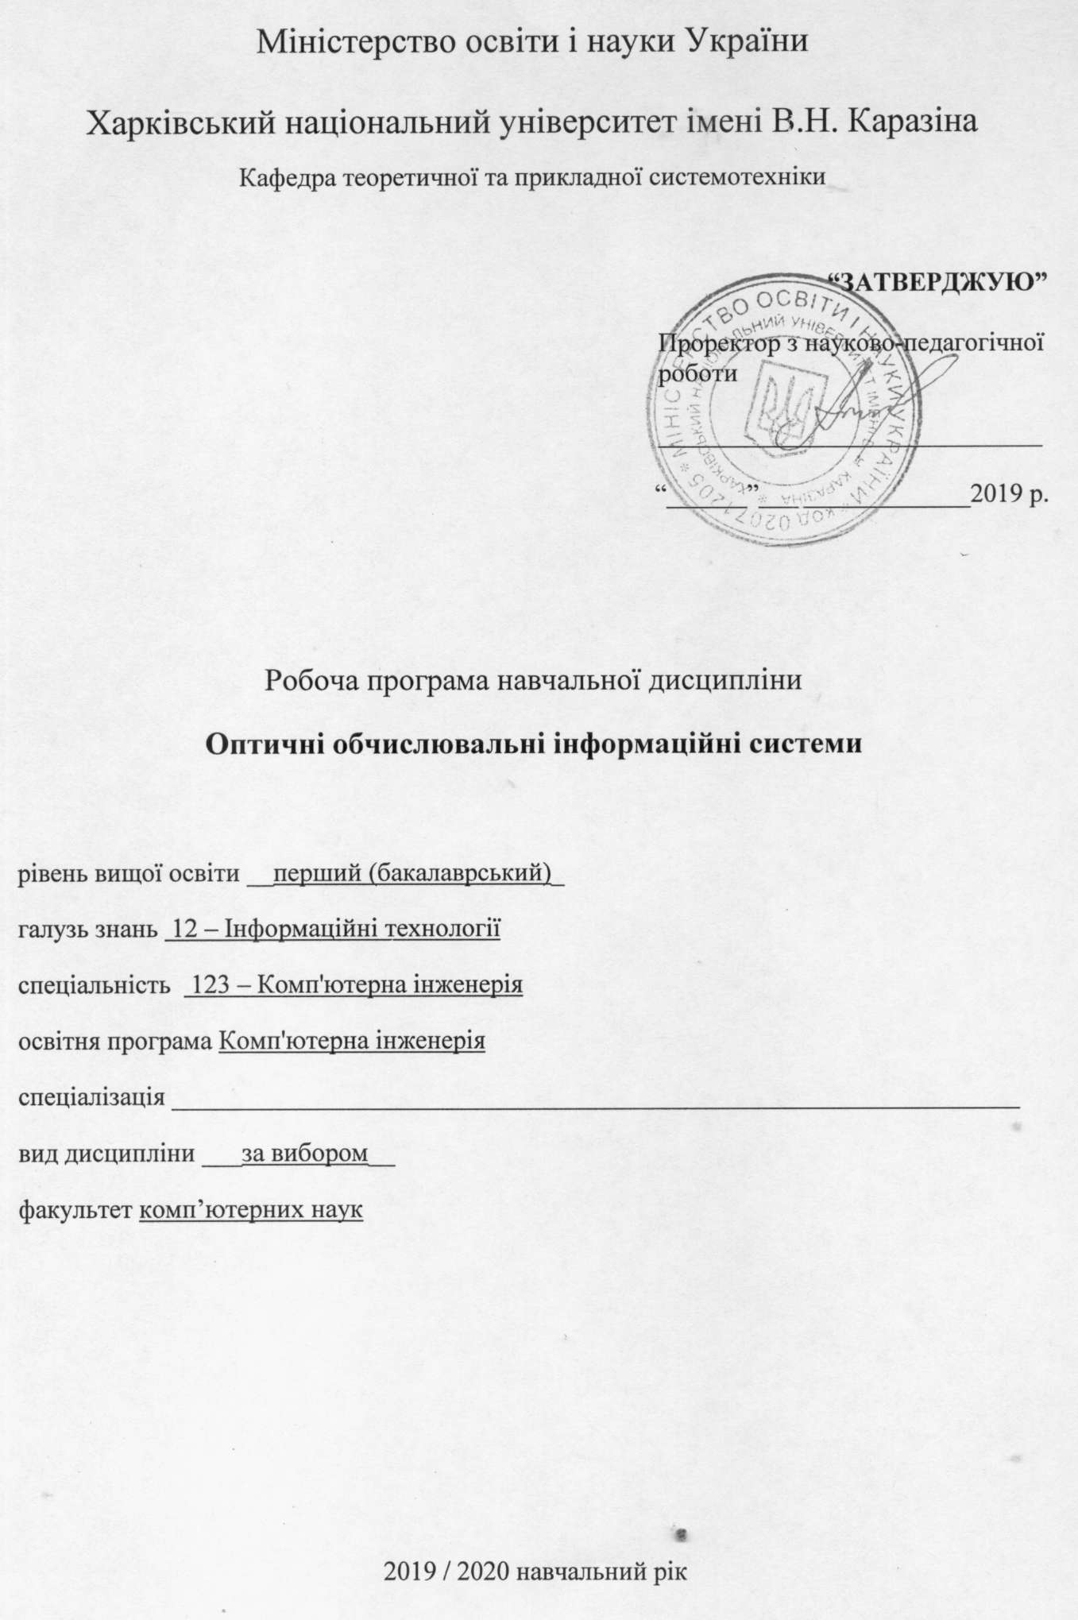

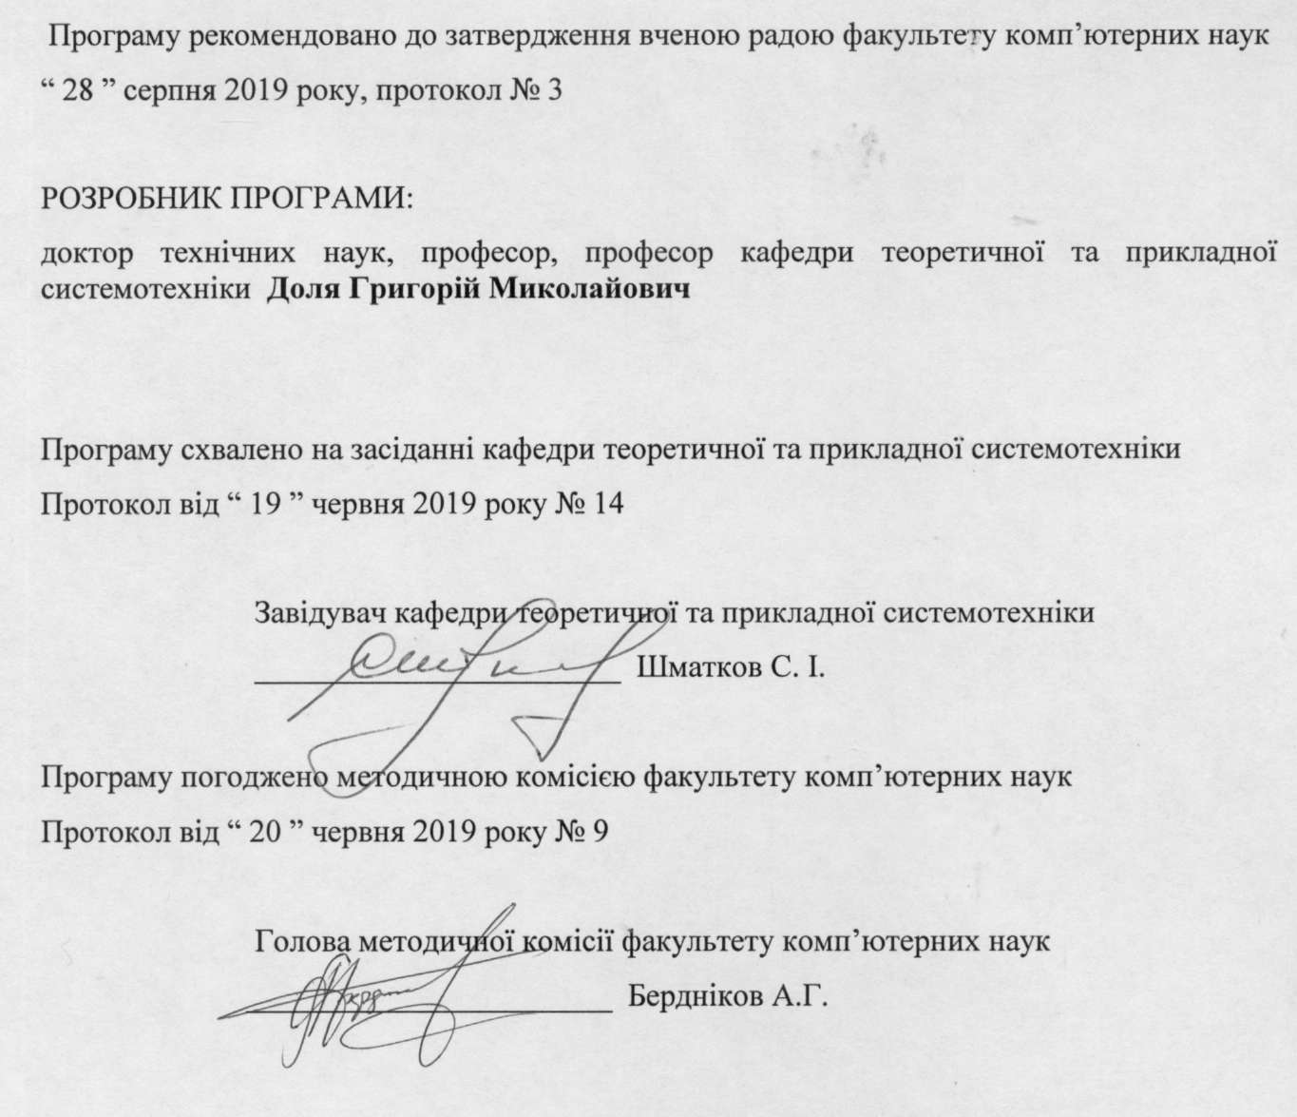

Вступ

Програма навчальної дисципліни «Оптичні обчислювальні інформаційні системи» складена відповідно до освітньо-професійної програми підготовки першого (бакалаврського) рівня за спеціальністю 123 – Комп'ютерна інженерія.

1. Опис навчальної дисципліни

1.1. Мета викладання навчальної дисципліни
Метою викладання навчальної дисципліни є навчити студентів основам фотоніки та оптичних технологій в інформатиці, а також прищепити практичні навички розрахунку параметрів типових оптоелектронних пристроїв.

1.2. Основні завдання вивчення дисципліни
Основними завданнями вивчення дисципліни є:
– ознайомлення з основами побудови оптоелектронних пристроїв, що використовуються в обчислювальній техніці;
– формування систематизованого уявлення про процеси функціонування оптичних та оптоелектронних пристроїв обробки інформації;
– отримання практики у інженерному розрахунку основних параметрів оптичних та оптоелектронних пристроїв комп’ютерної техніки.

1.3. Кількість кредитів – 4

1.4. Загальна кількість годин – 120

1.5. Характеристика навчальної дисципліни
За вибором
Денна форма навчання | Заочна (дистанційна) форма навчання
Рік підготовки
4-й | -й
Семестр
7-й | -й
Лекції
32 год. | год.
Практичні, семінарські заняття
год. | год.
Лабораторні заняття
32 год. | год.
Самостійна робота
56 год. | год.
Індивідуальні завдання
0 год.

1.6. Заплановані результати навчання
Згідно з вимогами освітньо-професійної програми,студенти мають досягти таких результатів навчання:
знати:
- Основні характеристики, принципи побудови та функціонування лазерних і оптико-електронних пристроїв комп’ютерної техніки.
- Структурні, функціональні, оптико-механічні схеми типових лазерних і оптико-електронних пристроїв комп’ютерної техніки.
- Правила експлуатації та техніки безпеки при застосуванні лазерних і оптико-електронних пристроїв в комп’ютерній техніці
- Головні напрями удосконалення, модернізації та перспективи розвитку лазерних і оптико-електронних пристроїв в комп’ютерній техніці.
- Фактори, що обмежують граничні можливості вищезгаданих систем

вміти:
- Обгрунтовувати і обчислювати головні технічні характеристики лазерних і оптико-електронних пристроїв в комп’ютерній техніки .
- Самостійно освоювати матеріальну частину, вивчати склад сучасних, модернізованих та перспективних лазерних і оптико-електронних пристроїв комп’ютерної техніки .
- Виявляти несправність в елементах та пристроях оптико-електронних систем під час експлуатації, вибирати оптимальні режими експлуатації.
- Оцінювати і аналізувати можливості використання оптичних систем в різноманітних умовах.

2. Тематичний план навчальної дисципліни

Розділ 1. Основи фотоніки.
Тема 1. Базові технічні елементи оптоінформатики
Основні властивості світла. Приймачі оптичного випромінювання
Елементи теорії побудови лазерів. Генерація лазерного випромінювання.
Оптичні модулятори.
Тема 2. Світловоди
Оптичне волокно. Деградація світлових імпульсів у волокні

Розділ 2. Оптичні інформаційні технології
Тема 3. Оптичні телекомунікаційні системи
Активні компоненти ВОЛЗ. Пасивні компоненти ВОЛЗ.
Когерентні, солітонні та атмосферні лінії зв’язку. Методи ущільнення інформації та оптичні мережі.
Тема 4. Оптичні елементи обчислювальної техніки
Оптична периферія персонального комп’ютера.
Запам’ятовуючі пристрої на оптичних дисках.
Голографічні запам’ятовуючі пристрої.
Аналогові оптичні процесори. Цифрові оптичні процесори.

3. Структура навчальної дисципліни

Назви розділів | Кількість годин
Назви розділів | денна форма |  |  |  |  |  | заочна форма
Назви розділів | усього | у тому числі |  |  |  |  | усього | у тому числі
Назви розділів | усього | л | п | лаб. | інд. | с. р. | усього | л | п | лаб. | інд. | с. р.
1 | 2 | 3 | 4 | 5 | 6 | 7 | 8 | 9 | 10 | 11 | 12 | 13
Розділ 1. Основи фотоніки
Тема 1. Базові технічні елементи оптоінформатики | 28 | 10 |  | 10 |  | 12
Тема 2. Світловоди | 24 | 4 |  | 4 |  | 10
Разом за розділом 1 | 52 | 14 |  | 14 |  | 22
Розділ 2. Оптичні інформаційні технології
Тема 1. Оптичні телекомунікаційні системи | 32 | 8 |  | 8 |  | 20
Тема 2. Оптичні елементи обчислювальної техніки | 36 | 10 |  | 10 |  | 14
Разом за розділом 2 | 68 | 18 |  | 18 |  | 34
Усього годин | 120 | 32 |  | 32 |  | 56

4. Теми лабораторних занять
№  з/п | Назва теми | Кількість  годин
1 | Розрахунок властивостей світлового випромінювання | 2
2 | Розрахунок параметрів фотоприймачів | 2
3 | Розрахунок параметрів лазерних резонаторів | 2
4 | Розрахунок параметрів випромінювання лазерів | 2
5 | Розрахунок параметрів оптичних модуляторів та дефлекторів | 2
6 | Розрахунок параметрів оптичнох во\локон | 2
7 | Розрахунок загасання світла у світловолокні | 2
8 | Розрахунок параметрів дісперсії у світловолокні | 2
9 | Розрахунок загасання світла на пасивних елементах ВОЛЗ | 2
10 | Розрахунок парметрів атмосферних ОЛЗ | 2
11 | Розрахунок спектральних прістроїв у у оптичних мережах | 2
12 | Розрахунок параметрів периферійних пристроїв ПК | 2
13 | Розрахунок параметрів оптичних накопичувачів | 2
14 | Розрахунок параметрів голографічних схем | 2
15 | Розрахунок параметрів аналогових оптичних процесорів | 2
16 | Розрахунок параметрів цифрових оптичних процесорів | 2
 | Разом | 32

5. Завдання для самостійної робота

№  з/п | Види, зміст самостійної роботи | Кількість  годин
1 | Основні властивості світла |  | 3
2 | Приймачі оптичного випромінювання |  | 4
3 | Елементи теорії побудови лазерів |  | 3
4 | Генерація лазерного випромінювання |  | 4
5 | Оптичні модулятори |  | 3
6 | Оптична періферія персонального комп’ютера |  | 4
7 | Запам”ятовуючі пристрої на оптичних дисках |  | 3
8 | Голографічні запам”ятовуючі пристрої |  | 4
9 | Аналогові оптичні процесори |  | 3
10 | Цифрові оптичні процесори |  | 4
11 | Оптичне волокно |  | 3
12 | Деградація світлових імпульсів у волокні |  | 4
13 | Компоненти ВОЛЗ |  | 3
14 | Пасивні компоненти ВОЛЗ |  | 3
15 | Когерентні, солітонні та атмосферні лінії зв’язку |  | 4
16 | Методи ущільнення інформації та оптичні мережі. |  | 4
 | Разом | 56

6. Індивідуальні завдання

(не має)

7. Методи контролю

Контроль засвоєння навчального матеріалу здійснюється шляхом:
- вибіркового опитування студентів під час проведення лекційних занять;
- поточного контролю під час проведення практичних занять;
- проведення письмового підсумкового контролю знань.
Максимальна кількість балів за результатами контролю поточної успішності складає 60 балів.
Згідно рішення методичної комісії кафедри теоретичної та прикладної системотехніки факультету комп`ютерних наук до заліку не допускаються студенти, які мають заборгованість по лабораторним або контрольним роботам.
Підсумковий контроль здійснюється шляхом проведення заліку.
Заліковий білет включає два теоретичних і одне практичне питання. Теоретичні питання оцінюються в 13 балів кожен, практичний - в 14.
Максимальна кількість балів за результатами екзамену складає 40 балів.

8. Схема нарахування балів

Поточний контроль, самостійна робота, індивідуальні завдання |  |  |  |  |  |  | Залік | Сума
Розділ 1 |  | Розділ 2 |  | Контрольна робота, передбачена навчальним планом | Індивідуальне завдання | Разом | Залік | Сума
Т1 | Т2 | Т1 | Т2 | 2
 |  |  |  | 60 |  | 60 | 40 | 100
Т1, Т2 ... – теми розділів.
Критерії оцінювання знань студентів за контрольну роботу
Вимоги | Кількість балів
Повнота виконання завдання повна, студент здатен формулювати закони та закономірності, структурувати судження, умовиводи, доводи, описи. | 24-30
Повнота виконання завдання повна, студент здатен формулювати операції, правила, алгоритми, правила визначення понять. | 15-23
Повнота виконання завдання елементарна, студент здатен вибирати відомі способи дій для виконання фахових завдань. | 9-14
Повнота виконання завдання фрагментарна. | 1-8

Критерії оцінювання залікових робіт студентів
Вимоги | Кількість балів
Показані всебічні систематичні знання та розуміння навчального матеріалу; безпомилково виконані завдання. | 35-40
Показані повні знання навчального матеріалу; помилки, якщо вони є, не носять принципового характеру. | 30-35
Показано повне знання необхідного навчального матеріалу, але допущені помилки. | 20-30
Показано повне знання необхідного навчального матеріалу, але допущені суттєві помилки | 10-20
Показано недосконале знання навчального матеріалу, допущені суттєві помилки. | 5-10
Показано недосконале знання навчального матеріалу, допущені суттєві помилки, які носять принциповий характер; обсяг знань не дозволяє засвоїти предмет. | 1-5

Шкала оцінювання

Сума балів за всі види навчальної діяльності протягом семестру | Оцінка
 | для чотирирівневої шкали оцінювання | для дворівневої шкали оцінювання
90 – 100 | відмінно | зараховано
70-89 | добре | зараховано
50-69 | задовільно | зараховано
1-49 | незадовільно | не зараховано

9. Рекомендована література

Основна література
1. Справочник по лазерной технике. Киев, „Техника”, 1978.
2. Г. Боухьюз и др. Оптические дисковые системы. – М., Радио и связь, 1991.
3. Акаев А.А., Майоров С.А. Оптические методы обработки информации. - М.: Высшая школа, 1988.
4.Д. Гринфилд. Оптические сети. – К., ООО «ТИД ДС», 2002
5. М.Янг. Оптика и лазеры, включая волоконную оптику и оптические волноводы: Пер. с англ.- М.: Мир, 2005

Допоміжна література
1. Новые физические принципы оптической обработки информации/ Сборник статей под ред. С.А. Ахманова , 1990 .
2.Р. Фриман. Волоконно- оптические систмы связи. – М., Техносфера. 2004
3. Оптическая голография / Под ред. Г.Колфилда. – М., Мир, 1982
4. Справочник по лазерам/ Под ред. А.М. Прохорова. В 2-х томах. – М. Сов радио, 1978.

10. Посиланная на інформаційні ресурси в Інтернеті, відео-лекції, інше методичне забезпечення

(не має)

